**FORMATO PARA EL DESARROLLO DE COMPONENTE FORMATIVO**

|  |  |
| --- | --- |
| PROGRAMA DE FORMACIÓN | Implementación de acciones educativas para el fortalecimiento de las estrategias de entornos saludables |

|  |  |  |  |
| --- | --- | --- | --- |
| COMPETENCIA | 230101200.  Intervenir en las situaciones de riesgo de la salud pública de acuerdo con las necesidades identificadas y normatividad vigente. | RESULTADOS DE APRENDIZAJE | 230101200-01. Realizar una planeación educativa basándose en los principios y modelos pedagógicos que permitan promover los entornos saludables, las estrategias de información, educación y comunicación IEC y guías metodológicas vigentes.  230101200-02. Identificar las acciones educativas en la estrategia de entornos saludables teniendo en cuenta sus programas y herramientas. |

|  |  |
| --- | --- |
| NÚMERO DEL COMPONENTE FORMATIVO | 01 |
| NOMBRE DEL COMPONENTE FORMATIVO | Transformando la educación: estrategias para entornos saludables y modelos pedagógicos |
| BREVE DESCRIPCIÓN | Para incursionar en la Promoción de la Educación en Entornos Saludables, Colombia fortalece competencias pedagógicas dentro del Plan Decenal de Salud Pública (PDSP) 2012-2021 y la Estrategia de Entornos Saludables (EES). Esta iniciativa busca mejorar la calidad de vida mediante acciones educativas centradas en la sostenibilidad ambiental, la salud pública y la equidad, alineadas con la carta de ottawa de 1986. |
| PALABRAS CLAVE | Entornos saludables, educación, sostenibilidad, salud pública, estrategias pedagógicas. |

|  |  |
| --- | --- |
| ÁREA OCUPACIONAL | 4 - CIENCIAS SOCIALES, EDUCACIÓN, SERVICIOS GUBERNAMENTALES Y RELIGIÓN. |
| IDIOMA | Español. |

1. **TABLA DE CONTENIDOS:**

**B. INTRODUCCIÓN**

**C. DESARROLLO DE CONTENIDO:**

**1.** Desarrollo de la Estrategia de Entornos Saludables (EES)

**2.** Fases de implementación de entornos saludables

**2.1.** Estrategia de escuela saludable

**2.2.** Metodología e instrumentos

**3.** Estrategia de vivienda saludable

**3.1.** Componentes de la estrategia de vivienda saludable

**4.** Componente educativo

**4.1.** Dimensionamiento de los requerimientos humanos y físicos

**4.2.** Articulación con la estrategia AIEPI

**4.3.** Ejecución operativa en terreno del componente educativo

**5.** Componente tecnológico

**5.1.** Elementos de análisis para la implementación de la Estrategia de Vivienda Saludable (EVS)

**5.2.** Intervenciones en la vivienda

**5.3.** Taller de capacitación

**6.** Metodología SARAR

**6.1.** Aplicaciones de la metodología SARAR

**D. SINTESIS**

**E. ACTIVIDADES DIDÁCTICAS**

**F. MATERIAL COMPLEMENTARIO:**

**G. GLOSARIO:**

**H. REFERENCIAS BIBLIOGRÁFICAS:**

**I. CONTROL DE DOCUMENTO**

**J. CONTROL DE CAMBIOS**

1. **INTRODUCCIÓN**

La formación en entornos saludables en colombia es clave para fortalecer competencias pedagógicas que promuevan el bienestar y la calidad de vida a nivel local, enmarcada en el Plan Decenal de Salud Pública (PDSP) 2012-2021 y la Estrategia de Entornos Saludables (EES), esta iniciativa impulsa acciones educativas enfocadas en sostenibilidad ambiental, salud pública y equidad en el acceso a servicios sanitarios, basada en la carta de ottawa de 1986, fomenta la creación de espacios saludables, abordando los desafíos de implementación a través de estrategias metodológicas innovadoras y modelos pedagógicos efectivos.

# **DESARROLLO DE CONTENIDOS**

**1. Desarrollo de la Estrategia de Entornos Saludables (EES)**

La implementación de la Estrategia de Entornos Saludables (EES) requiere la articulación de diversos sectores, incluyendo el político, económico, cultural, ambiental y social, para garantizar el bienestar integral de la población, esto implica asegurar el acceso a empleo, educación, recreación y servicios de salud, considerando estos aspectos como factores esenciales para la construcción de entornos saludables y sostenibles, su desarrollo se enmarca en un enfoque intersectorial que promueve la equidad, la inclusión y la mejora de la calidad de vida en todas las etapas del ciclo vital.

La Organización Mundial de la Salud (OMS) y la Organización Panamericana de la Salud (OPS) definen los elementos conceptuales esenciales para la promoción de entornos saludables, los cuales abarcan diversos ámbitos de interacción social y territorial.

* **Entorno:** hace referencia al espacio donde las personas interactúan activamente con su medio, incluyendo el espacio físico, biológico, ecosistema y comunidad, influyendo directamente en su bienestar y calidad de vida.
* **Entornos saludables:** son aquellos que favorecen la salud y brindan protección frente a factores de riesgo, permitiendo a las personas fortalecer sus capacidades, desarrollar autonomía y mejorar su calidad de vida.
* **Estrategia de entornos saludables:** busca fortalecer los territorios mediante procesos sociales que reduzcan los riesgos y potencien factores protectores en salud, especialmente en comunidades vulnerables, además, fomenta oportunidades de desarrollo sostenible y promueve condiciones seguras para la población.
* **Vivienda saludable:** se refiere a un espacio de residencia que, a través de condiciones óptimas, favorece la restauración, protección y promoción de la salud, además de estimular la creatividad, el aprendizaje y el bienestar de sus habitantes.
* **Escuela saludable:** espacio educativo que fomenta el desarrollo integral de la comunidad, promoviendo el aprendizaje, la convivencia armónica, la construcción del conocimiento y el desarrollo de hábitos saludables, impactando positivamente en la calidad de vida de estudiantes y docentes.

Estos elementos conceptuales constituyen la base para la formulación de políticas públicas y estrategias de intervención que buscan garantizar ambientes seguros, sostenibles e inclusivos, promoviendo el bienestar físico, mental y social de la población.

* **Determinantes de la salud**

La Organización Mundial y Panamericana de la Salud (OMS-OPS) han desarrollado un modelo actualizado que reconoce múltiples factores que influyen en la salud de la población, entre ellos, se destacan el ingreso, la posición social, las redes de apoyo, la educación, el empleo, las condiciones de trabajo y el acceso a los servicios de salud, entre otros, estos determinantes juegan un papel clave en la promoción de entornos saludables, ya que afectan directamente el bienestar físico, mental y social de las personas, el ingreso y la posición social influyen en el acceso a recursos esenciales, mientras que las redes de apoyo fortalecen la resiliencia frente a adversidades, la educación es un factor determinante para la toma de decisiones saludables y el acceso a mejores oportunidades laborales.

El empleo y las condiciones de trabajo impactan la estabilidad económica y el bienestar personal, mientras que los entornos físicos deben garantizar espacios seguros y saludables, las características biológicas y los hábitos personales de salud influyen en la prevención de enfermedades y la calidad de vida, el desarrollo infantil en las primeras etapas es crucial para el bienestar a largo plazo, y el acceso a servicios de salud integrales reduce desigualdades y mejora la calidad de vida de la población.

Este modelo enfatiza la necesidad de un enfoque intersectorial e inclusivo para abordar los determinantes de la salud, garantizando condiciones equitativas que permitan el desarrollo de comunidades más saludables y sostenibles.

* **Marco normativo**

Los antecedentes de las Estrategias de Entornos Saludables (EES) se fundamentan en declaraciones y acuerdos internacionales promovidos por organismos multilaterales como la UNESCO, la Organización Mundial de la Salud (OMS) y la Organización Panamericana de la Salud (OPS), estas estrategias buscan fortalecer la promoción de la salud con un enfoque basado en la equidad, el desarrollo de políticas públicas saludables, la construcción de municipios saludables y sostenibles, y la participación social activa.

A nivel normativo, la EES se alinea con marcos internacionales y nacionales que promueven el bienestar integral de la población a través de acciones intersectoriales, la prevención de enfermedades y la generación de entornos que garanticen una mejor calidad de vida, además, estas estrategias han evolucionado para responder a los desafíos actuales en salud pública, integrando principios de sostenibilidad, resiliencia comunitaria y gobernanza participativa.

**Figura 1. Naciones unidas en Colombia**



* **Políticas públicas saludables**

La Organización Mundial de la Salud (OMS) define las políticas públicas saludables como aquellas que integran la salud y la equidad en todas las áreas de gobierno, asegurando que las decisiones políticas favorezcan el bienestar de la población, estas políticas implican una responsabilidad compartida entre el Estado, la sociedad civil y el sector privado, priorizando la prevención de enfermedades, la promoción de hábitos saludables y la mejora del acceso a servicios esenciales.

El objetivo principal es crear entornos que faciliten estilos de vida saludables, fomentando la participación social, la educación en salud y la sostenibilidad ambiental, en este contexto, la Estrategia de Entornos Saludables (EES) se convierte en un eje fundamental para la construcción de comunidades resilientes, promoviendo la articulación intersectorial y la implementación de políticas públicas basadas en la equidad y el bienestar integral. A continuación se presenta el mapa conceptual de los actores Estratégicos de Entornos Saludables (EES).

**Figura 1. Actores estratégicos de EES**

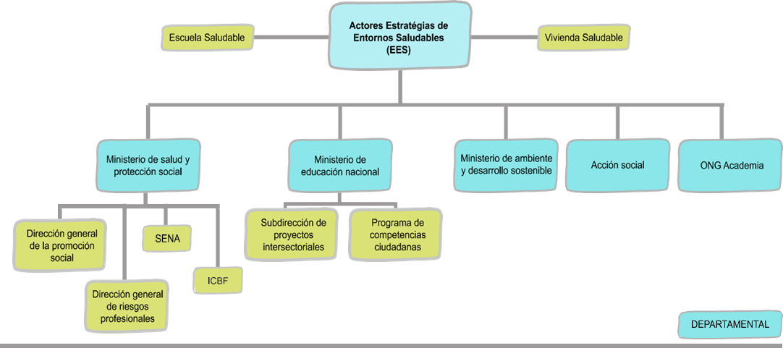

**2. Fases de implementación de entornos saludables**

La creación de entornos saludables es un proceso estructurado que busca mejorar las condiciones de vida de las comunidades a través de estrategias sostenibles en salud, educación, vivienda y tecnología, para lograrlo, es fundamental seguir una serie de fases de implementación, que permiten una planificación efectiva, la ejecución de intervenciones adecuadas y la evaluación del impacto de las acciones realizadas.

Estas fases garantizan que las soluciones adoptadas sean integrales, participativas y adaptadas a las necesidades locales, promoviendo el bienestar individual y colectivo, a continuación se describen:

* **Sensibilización:** logra la integración de autoridades locales, comunidad y actores clave del proceso.

**Componentes:**

* Conformación del equipo técnico de salud.
* Selección y actualización de la información local.
* Sensibilización al alcalde y consejo municipal.
* Integración de comunidad y actores sociales.

**Actores:**

* Municipalidad (alcaldes y gobernadores).
* Comunidad (grupos comunitarios y sociales).
* Sector público y privado (gobiernos regionales, ministerios, secretarías, universidades, iglesias, ONG).
* Sector salud (equipo técnico).

**Funciones:**

* Promover la participación de autoridades locales.
* Gestionar la formulación de políticas públicas saludables.
* Concertar y sensibilizar a la comunidad para recoger información útil en la definición de objetivos.
* Articular funciones en pro de las metas a lograr.
* Facilitar la estrategia a través de acciones enfocadas en el empoderamiento de actores y líderes comunitarios.
* **Organización:** define y asigna roles y responsabilidades para cada integrante del equipo.

**Componentes:**

* Conformación y establecimiento del comité multisectorial.
* Desarrollo de competencias del comité multisectorial.

**Actores:**

* Equipo técnico.

**Funciones:**

* Fomentar la organización del comité multisectorial.
* Promover su fortalecimiento a través de actividades de capacitación y concertación.
* **Planificación participativa:** Ajustar los planes de desarrollo en correspondencia con la estrategia para garantizar la gestión hacia un entorno o municipio saludable.

**Componentes:**

* Reorientación del plan de desarrollo local.
* Reconocimiento de la nueva orientación del plan de desarrollo.

**Actores:**

* Comité multisectorial.
* Comunidad.
* Municipalidad.

**Funciones:**

* Analizar el plan de desarrollo identificando ejes, metas y acciones.
* Fomentar la participación activa de la comunidad.
* Impulsar el reconocimiento e integración de nuevos actores clave en el proceso.
* Promover el trabajo intersectorial y la conformación de redes de apoyo.
* Integrarse al proceso y facilitar la reorientación del plan de desarrollo.
* **Seguimiento, monitoreo y evaluación:** conocer el estado de los procesos para corregir, reformular, modificar o fortalecer las propuestas y acciones desarrolladas.

**Componentes:**

* Seguimiento y monitores.
* Evaluación participativa.

**Actores:**

* Equipo técnico y comité multisectorial.
* Todos los actores involucrados.

**Funciones:**

* Evaluar la primera fase y articularla al plan de trabajo del comité multisectorial.
* Diseñar programas alineados con políticas y recursos para entornos saludables.
* Establecer metodologías y estrategias para la implementación del proceso.
* Preparar indicadores, recolección de información y toma de decisiones.
* Intervenir según roles y funciones en cada fase del proceso.

**2.1. Estrategia de escuela saludable**

La Organización Mundial de la Salud (OMS) y la Organización Panamericana de la Salud (OPS) definen la escuela saludable como un entorno educativo donde la comunidad escolar no solo adquiere conocimientos, sino que también fomenta el desarrollo del pensamiento crítico, la afectividad y los hábitos saludables, en este espacio, se construye y reproduce la cultura, se fortalecen los valores y se promueven mejores formas de convivencia y bienestar integral.

La Estrategia de Escuela Saludable (EES) tiene como objetivo principal impulsar el desarrollo humano de los escolares mediante acciones integrales de promoción de la salud y prevención de enfermedades, tomando la escuela como un eje central de bienestar, esta estrategia busca generar entornos sostenibles para niños, niñas y jóvenes, promoviendo el desarrollo de habilidades y competencias que les permitan cuidar su salud y la de su comunidad, fortaleciendo la equidad, la inclusión y la participación activa en la construcción de un futuro más saludable.

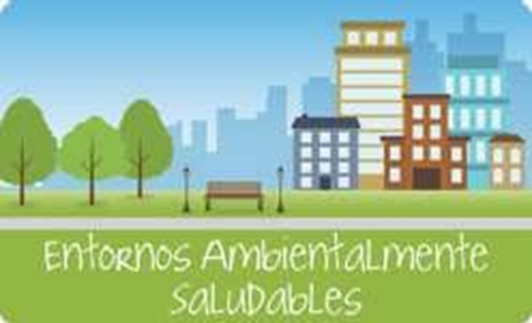

La Organización Panamericana de la Salud (OPS) establece una serie de objetivos clave para fortalecer la atención primaria ambiental, alineados con los principios del desarrollo sostenible y la gestión ambiental eficiente. Estos objetivos incluyen:

* Promover la creación de comunidades y municipios saludables, garantizando entornos sostenibles y resilientes.
* Fortalecer la capacidad de gestión ambiental de los gobiernos locales, proporcionando herramientas y recursos para la toma de decisiones basadas en evidencia.
* Implementar un sistema integral de gestión ambiental local, que involucre activamente a todos los actores sociales, institucionales y comunitarios.
* Empoderar a las comunidades para alcanzar la sostenibilidad local, fomentando su participación en la planificación y ejecución de políticas ambientales.
* Formar y capacitar líderes ambientales, que promuevan la conciencia ecológica y lideren iniciativas de protección y conservación del entorno.
* Facilitar la cooperación entre el sector público, la sociedad civil y el sector privado, con el fin de establecer compromisos y estrategias alineadas con los Objetivos de Desarrollo Sostenible (ODS).
* Fomentar el apoyo estatal a iniciativas ambientales locales, priorizando inversiones públicas en la protección de la salud humana y la conservación del medio ambiente.

Según la Organización Panamericana de la Salud (OPS) y la Organización Mundial de la Salud (OMS), el trabajo en los entornos constituye una oportunidad clave para la acción intersectorial, dado que se trata de un proceso complejo que demanda movilización social y una gestión política efectiva, es fundamental contar con el compromiso y la participación activa de diversos actores, estos incluyen organismos gubernamentales, instituciones académicas, el sector privado, organizaciones de la sociedad civil y la comunidad en general, cuya cooperación es esencial para la implementación y sostenibilidad de las estrategias, a continuación se describen los actores.

* **Actores en la ejecución de la Estrategia de Entornos Saludables (EES)**

La ejecución de la Estrategia de Entornos Saludables (EES) requiere la participación de diversos actores a nivel internacional, nacional, departamental, local y comunitario, a continuación, se presentan los principales actores involucrados en cada nivel:

* **Organizaciones internacionales de cooperación técnica:**
* Organización Panamericana de la Salud (OPS) / Organización Mundial de la Salud (OMS).
* Programa de las Naciones Unidas para el Desarrollo (PNUD).
* Fondo de las Naciones Unidas para la Infancia (UNICEF).
* Fondo de Población de las Naciones Unidas (UNFPA).
* Organización Internacional para las Migraciones (OIM).
* Programa Mundial de Alimentos (PMA).
* Alto Comisionado de las Naciones Unidas para los Refugiados (ACNUR).

**Nivel nacional:** entidades gubernamentales,ministerios de: protección social**,** educación nacional**,** ambiente**,** vivienda y desarrollo territorial; otras entidades: acción social, Servicio Nacional de Aprendizaje (SENA), Instituto Colombiano de Bienestar Familiar (ICBF), Departamento Nacional de Planeación (DNP), federación nacional de departamentos, federación nacional de municipios, Corporación Colombiana de Secretarios Municipales y Distritales de Salud (COSESAM).

**Nivel departamental:** gobernador (autoridad departamental) y secretarías departamentales y distritales: salud, educación, secretarías de obras y planeación, regionales del sena, corporaciones y Organizaciones No Gubernamentales (ONG), instituciones educativas.

**Nivel local:** alcalde (autoridad municipal) y secretarías municipales: salud, educación, planeación, bienestar social, obras públicas, regionales del sena, Organizaciones No Gubernamentales (ONG), instituciones educativas, empresas públicas y privadas.

**Comunidad:** madres y padres de familia, docentes, estudiantes, organizaciones comunitarias, religiosas, líderes comunitarios y agentes educativos comunitarios.

**2.2. Metodología e instrumentos**

El Comité Técnico Nacional para Entornos Saludables (CTNES) tiene como función principal apoyar a las autoridades departamentales, distritales y municipales en el desarrollo e implementación de metodologías e instrumentos normativos para la promoción de entornos saludables, esto se logra mediante la difusión y aplicación de herramientas diseñadas por las entidades que conforman el comité, garantizando un enfoque integral y basado en la evidencia.

Para la ejecución de la Estrategia de Entornos Saludables (EES), se han desarrollado diversas metodologías e instrumentos que permiten fortalecer la gestión en salud y la promoción de entornos sostenibles, entre ellos se destacan los siguientes:

* **Metodologías e instrumentos utilizados en la ejecución de la EES:**
* Atención Integral de Enfermedades Prevalentes de la Infancia (AIEPI).
* Programa Ampliado de Inmunizaciones (PAI).
* Estrategia para el control integrado de enfermedades de transmisión vectorial, incluyendo la estrategia de Comunicación para el Cambio Conductual (COMBI).
* Tratamiento Acortado Estrictamente Supervisado para Tuberculosis (DOTS/TAS).
* Sala Situacional y Análisis de la Situación de Salud (ASIS).
* Gestión integral del riesgo en salud.
* Modelo de gestión local de salud.
* Implementación de tecnologías adecuadas para la construcción de espacios de convivencia seguros, saludables y sostenibles.
* Programa comunitario "Hacia una vivienda saludable - Que viva mi hogar".

Estos instrumentos y metodologías permiten fortalecer la capacidad institucional y comunitaria para garantizar entornos seguros, saludables y sostenibles.

**Figura 2. Metodología e instrumentos EES**

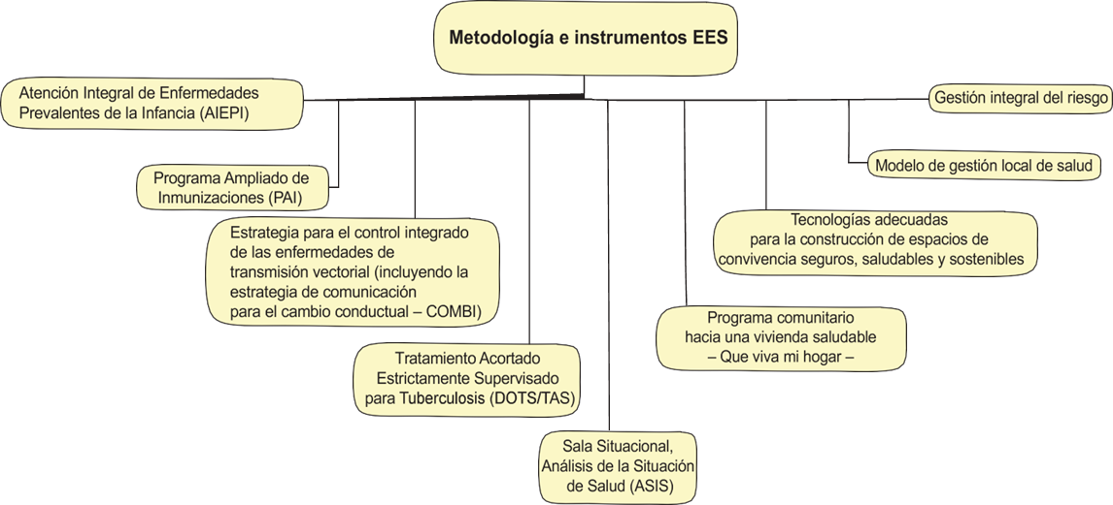

La vivienda saludable es un componente esencial para el bienestar de las personas y la promoción de entornos seguros y sostenibles, en este contexto, la guía metodológica para la aplicación de la estrategia de vivienda saludable ofrece un marco de referencia para la implementación de prácticas que garanticen condiciones adecuadas de habitabilidad, higiene, ventilación e infraestructura, contribuyendo así a la prevención de enfermedades y a la mejora de la calidad de vida. La estrategia está diseñada para ser aplicada por diversos actores, incluyendo gobiernos locales, organizaciones comunitarias y la sociedad en general, con el fin de fomentar el desarrollo de hogares resilientes y sostenibles.

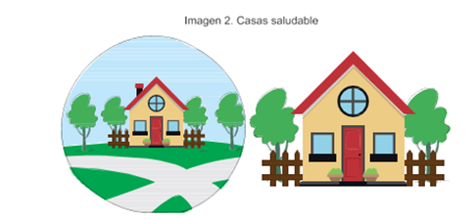

**Figura 3. Elementos vivienda saludable**

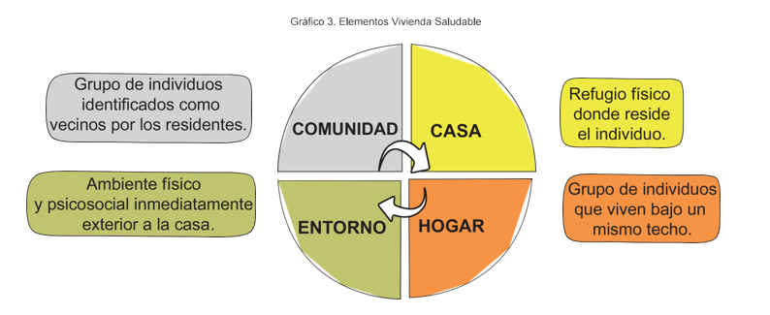

**3. Estrategia de vivienda saludable**

La vivienda es un pilar esencial para la salud y el bienestar de las personas, más allá de ser un simple refugio, una vivienda saludable garantiza condiciones óptimas de habitabilidad, reduciendo los riesgos ambientales y promoviendo el desarrollo integral de sus habitantes; La estrategia de vivienda saludable, impulsada por la OPS/OMS y respaldada por entidades como el SENA, busca mejorar las condiciones de vivienda a través de políticas públicas, normativas y programas que fomenten entornos seguros y sostenibles.

* **Vivienda saludable**

Una vivienda saludable es aquella que favorece la salud de sus ocupantes y minimiza la exposición a factores de riesgo, para ello, debe cumplir con criterios fundamentales que garanticen el bienestar de sus residentes:

* **Seguridad y habitabilidad:** debe estar construida con materiales adecuados, contar con estabilidad estructural y cumplir con normas de seguridad.
* **Espacio y privacidad:** proporcionar suficiente espacio para sus ocupantes y permitir una adecuada distribución de áreas para el descanso, la convivencia y las actividades diarias.
* **Ambiente saludable:** disponer de iluminación y ventilación adecuadas para evitar problemas de humedad, contaminación del aire interior y enfermedades respiratorias.
* **Acceso a servicios básicos:** garantizar el abastecimiento de agua potable, un sistema de saneamiento eficiente y una gestión adecuada de los residuos.
* **Prevención de riesgos ambientales:** incorporar medidas de protección contra desastres naturales, contaminación y otros factores que puedan comprometer la salud de sus habitantes.
* **Hábitat saludable**

El hábitat es el entorno físico, social y ambiental en el que se desarrolla la vida de las personas, para que una vivienda forme parte de un hábitat saludable, debe cumplir con los siguientes requisitos:

* **Tenencia segura:** garantizar derechos de propiedad o arrendamiento que brinden estabilidad legal a sus ocupantes, evitando el riesgo de desalojos forzosos.
* **Ubicación adecuada:** estar situada en una zona segura, alejada de fuentes de contaminación y riesgos naturales como inundaciones o deslizamientos.
* **Infraestructura y servicios comunitarios:** contar con acceso a transporte público, centros de salud, educación, áreas verdes y espacios de recreación.
* **Diseño urbano sostenible:** fomentar la construcción de viviendas con materiales ecológicos, eficiencia energética y planificación urbana que promueva la integración social y la calidad de vida.

La estrategia de vivienda saludable no solo busca mejorar las condiciones de las viviendas individuales, sino también transformar los entornos urbanos y rurales en espacios seguros, resilientes y sostenibles, fortaleciendo la salud y el bienestar de la población.

La estrategia de vivienda saludable tiene como objetivo principal mejorar las condiciones de vivienda mediante la cooperación entre los sectores nacionales y locales, tanto públicos como privados, esta colaboración es clave para garantizar el acceso a viviendas dignas, seguras y saludables, fomentando la planificación urbana sostenible y el bienestar de la población, la articulación de esfuerzos permite la creación de entornos habitacionales que minimicen riesgos sanitarios y promuevan el acceso a servicios básicos esenciales.

Para lograr este propósito, es fundamental la implementación de políticas y programas de vivienda de interés social, orientados a garantizar el acceso a infraestructuras adecuadas y sostenibles, la estrategia prioriza la protección de poblaciones en situación de vulnerabilidad, asegurando que sus viviendas cumplan con condiciones óptimas de habitabilidad, saneamiento y acceso a recursos esenciales como agua potable y energía limpia.

La estrategia busca fortalecer las capacidades humanas y comunitarias, promoviendo la educación y el empoderamiento de los ciudadanos a través de la capacitación y la sensibilización, se incentiva la toma de decisiones informadas para la mejora de su entorno habitacional, de esta manera, se fomenta una participación activa en la construcción y mantenimiento de viviendas saludables, permitiendoque las comunidades sean protagonistas en la transformación de su calidad de vida.

Para fortalecer el tema anteriormente plasmado, se recomienda visitar el siguiente video: <https://youtu.be/9IE-7BszTM8>

**3.1. Componentes de la estrategia de vivienda saludable**

Para garantizar el desarrollo de viviendas que promuevan el bienestar y la salud de sus habitantes, la estrategia de vivienda saludable se articula en cuatro aspectos fundamentales: institucionales, metodológicos, educativos y tecnológicos, estos componentes permiten una implementación efectiva de políticas y acciones enfocadas en mejorar la calidad de vida de las personas.

1. **Aspectos institucionales**

El respaldo y la sostenibilidad de la estrategia dependen de la regulación y el compromiso de las entidades gubernamentales y privadas. Este componente incluye:

* Aval y garantía de sostenibilidad por parte de autoridades competentes.
* Aplicación de normativas y guías de construcción de viviendas a nivel nacional y local.
* Implementación de Reglamentos de Agua y Saneamiento (RAS), asegurando la calidad y accesibilidad de los servicios básicos.
* Fomento de políticas públicas para el acceso a viviendas dignas, con especial énfasis en poblaciones vulnerables.
* Incorporación de criterios de sostenibilidad y resiliencia ante el cambio climático en las regulaciones de vivienda.

1. **Aspectos metodológicos**

El desarrollo de una vivienda saludable requiere una metodología de construcción progresiva, adaptada a las necesidades sociales y económicas de cada comunidad, para ello, se propone:

* Implementación de la estrategia en fases, priorizando la viabilidad económica y social.
* Promoción de metodologías de autoconstrucción dirigida y solidaria, con participación activa de las comunidades.
* Aplicación de enfoques participativos que permitan la inclusión de la comunidad en el diseño y mejoramiento de sus viviendas.
* Integración de modelos de planificación urbana que reduzcan riesgos ambientales y favorezcan el acceso a servicios básicos.

1. **Aspectos educativos**

La educación es clave para garantizar que las personas adopten hábitos saludables y usen adecuadamente los recursos disponibles, este componente contempla:

* Promoción de conocimientos en salud, higiene y vivienda saludable.
* Capacitación sobre el uso y mantenimiento adecuado de las instalaciones de la vivienda y su entorno.
* Desarrollo de hábitos de higiene y saneamiento tanto a nivel personal como comunitario.
* Programas de concienciación sobre el impacto de la contaminación del aire interior, la eficiencia energética y el ahorro de agua.
* Sensibilización sobre la importancia de la seguridad en el hogar, incluyendo prevención de accidentes domésticos y riesgos ambientales.

1. **Aspectos tecnológicos**

La tecnología juega un papel crucial en la mejora de las condiciones de vivienda y la sostenibilidad ambiental. Algunas de las soluciones tecnológicas más relevantes incluyen:

* Uso de tecnologías alternativas para el acceso a agua potable, como captación de agua lluvia, filtros domésticos y sanitarios ecológicos secos.
* Implementación de fuentes de energía renovable, como paneles solares y sistemas de eficiencia energética en el hogar.
* Aplicación de materiales de construcción sostenible, resistente y de bajo impacto ambiental.
* Desarrollo de infraestructuras inteligentes que optimicen el consumo de agua, energía y promuevan la reducción de residuos.
* Adaptación de tecnologías para mejorar la ventilación y reducir la contaminación del aire interior, un factor clave en la prevención de enfermedades respiratorias.
* **Acciones generales de la gestión local**

Para la implementación efectiva de la Estrategia de Vivienda Saludable (EVS) a nivel local, es fundamental realizar una serie de acciones preliminares que permitan diagnosticar la situación actual de la vivienda y su entorno, estas acciones son clave para diseñar intervenciones adecuadas que garanticen un impacto positivo y sostenible.

**Las principales acciones a desarrollar incluyen:**

* **Identificación de actores clave:** reconocer y establecer alianzas con instituciones gubernamentales, organizaciones civiles, comunitarias y del sector privado que puedan contribuir a la implementación de la estrategia.
* **Fortalecimiento de redes de apoyo social:** mapear y articular grupos comunitarios, Organizaciones No Gubernamentales (ONG) y líderes locales que faciliten el proceso de implementación.
* **Caracterización de los servicios esenciales:** evaluar la disponibilidad y calidad de servicios básicos como agua potable, saneamiento, salud, educación, energía y transporte dentro de la comunidad.
* **Análisis de riesgos y vulnerabilidades:** identificar amenazas físicas, ambientales y sociales que puedan afectar la salud y seguridad de los habitantes, considerando factores como desastres naturales, contaminación ambiental y condiciones de vivienda precarias.
* **Perfil epidemiológico:** recopilar información sobre el estado de salud de la población para identificar enfermedades prevalentes relacionadas con las condiciones de vivienda y el entorno, facilitando la formulación de intervenciones preventivas.

Una vez identificadas las condiciones locales y establecidas las bases para la intervención, es necesario estructurar la implementación de la estrategia de manera organizada, para ello, se emplea un modelo metodológico que guía el proceso de planificación, ejecución y seguimiento de las acciones de vivienda saludable, en la siguiente información se presentan las fases clave de la implementación de la EVS, las cuales integran enfoques educativos y tecnológicos para garantizar soluciones sostenibles y adaptadas a las necesidades de la comunidad.

* **Diagrama de implementación de la EVS**

1. **Fase educativa preparatoria**

* Establecimiento de compromisos con instituciones y organizaciones interesadas.
* Evaluación cualitativa y cuantitativa de la comunidad y sus necesidades.
* Capacitación de facilitadores y agentes comunitarios encargados de la implementación.
* Evaluación de recursos físicos y logísticos necesarios para la ejecución del programa.
* Planificación operativa para la ejecución de las acciones de vivienda saludable.

1. **Fase tecnológica preparatoria**

* Establecimiento de acuerdos con instituciones y organizaciones que aporten conocimientos y recursos tecnológicos.
* Análisis de la situación actual de las viviendas y priorización de mejoras.
* Selección de beneficiarios y conformación de microempresas locales para la ejecución de las obras.
* Evaluación y selección de tecnologías alternativas para mejorar la infraestructura de vivienda y saneamiento.
* Elaboración de estudios de prospección y diseño de mejoras constructivas alineadas con normativas vigentes.
* Planificación operativa con un enfoque sostenible y adaptable a las condiciones locales.

Una vez establecidas las bases metodológicas y tecnológicas de la estrategia, se procede a la fase de capacitación y ejecución, donde la comunidad juega un papel activo en la implementación de las mejoras habitacionales, a través de procesos de formación y participación, se busca fortalecer las capacidades locales, garantizando que las intervenciones sean sostenibles a largo plazo y adaptadas a las necesidades específicas de cada población.

* **Capacitación y ejecución de la estrategia**

La capacitación es un pilar fundamental en la implementación de la Estrategia de Vivienda Saludable (EVS), ya que permite que las comunidades adquieran los conocimientos y habilidades necesarias para mantener entornos habitacionales adecuados, para ello, se desarrollan talleres de formación dirigidos a facilitadores institucionales, Organizaciones No Gubernamentales (ONG) y agentes comunitarios, además, se llevan a cabo capacitaciones técnicas enfocadas en la ejecución de proyectos de vivienda saludable, promoviendo modelos de autoconstrucción supervisada, donde los beneficiarios participan activamente en la mejora de sus propias viviendas con el apoyo de especialistas.

En la fase de ejecución, se implementa un modelo de seguimiento y supervisión en el que ONG o instituciones especializadas garantizan el cumplimiento de los estándares de calidad y sostenibilidad en las intervenciones realizadas, también se fomenta la participación activa de la comunidad en todo el proceso, asegurando que las soluciones aplicadas sean apropiadas y adaptadas a sus necesidades, a través de estas acciones, la EVS no solo mejora las condiciones de vivienda, sino que también fortalece la autonomía de las comunidades, promoviendo la sostenibilidad y la gestión responsable de su entorno habitacional.

* **Proceso de implementación de la estrategia de vivienda saludable**

La implementación de la estrategia de vivienda saludable (EVS) requiere la articulación de múltiples actores y un proceso estructurado que garantice el éxito en la intervención comunitaria, este proceso incluye reuniones comunitarias, visitas domiciliarias, cooperación técnica y participación de diferentes entidades en el mejoramiento y construcción de viviendas.

El primer paso en la estrategia es la movilización comunitaria, que inicia con una primera reunión comunitaria enfocada en el análisis de problemas relacionados con la vivienda y el entorno, en esta fase, la comunidad identifica sus principales necesidades y riesgos, posteriormente, se realiza una segunda reunión comunitaria, donde se lleva a cabo la planificación de las intervenciones necesarias para mejorar las condiciones de habitabilidad, priorizando acciones y recursos.

En paralelo, se inicia el proceso de visitas domiciliarias, donde se realiza un diagnóstico personalizado de cada familia. La primera visita familiar se centra en evaluar las condiciones actuales de la vivienda y detectar factores de riesgo para la salud y el bienestar, las siguientes visitas (segunda, tercera y cuarta) tienen un enfoque temático, abordando aspectos específicos como saneamiento, ventilación, acceso a servicios básicos y seguridad estructural, durante la quinta visita, se consolidan los hallazgos y se preparan las acciones de intervención. Finalmente, en la sexta visita domiciliaria, se lleva a cabo una evaluación individual para verificar el impacto de las mejoras implementadas.

Para garantizar el éxito del programa, es fundamental el apoyo de diversas instituciones y entidades, las entidades de cooperación técnica brindan asistencia especializada en transferencia de tecnología, asesoramiento técnico, normativas, reglamentos, políticas y estrategias de financiamiento, también las autoridades nacionales y departamentales, junto con las entidades financieras, desempeñan un papel clave en la asignación de fondos, elaboración de proyectos y financiamiento de las iniciativas de vivienda saludable.

El proceso de mejoramiento y construcción de vivienda se lleva a cabo mediante la colaboración de diferentes actores, microempresas locales son las encargadas de la construcción, bajo la supervisión de ONG y otras instituciones que garantizan el cumplimiento de estándares de calidad. Los beneficiarios también participan activamente en el proceso, contribuyendo con mano de obra y materiales locales, lo que fortalece el sentido de apropiación y sostenibilidad de las mejoras realizadas.

Las universidades y centros de investigación cumplen un rol fundamental en el desarrollo de nuevas tecnologías para la vivienda saludable, la investigación en materiales sostenibles y el seguimiento de los impactos generados por la estrategia. Finalmente, los gobiernos municipales aportan terrenos y/o ejercen funciones de fiscalización para asegurar el cumplimiento de normativas y la adecuada ejecución de los proyectos de vivienda.

La implementación de la EVS concluye con una tercera reunión comunitaria, donde se realiza una evaluación colectiva de los avances, aprendizajes y desafíos del proceso, este espacio permite ajustar estrategias futuras y fortalecer la resiliencia comunitaria para garantizar la sostenibilidad de las viviendas saludables en el tiempo.

Este modelo de intervención estructurado y participativo permite transformar las condiciones de vivienda, promoviendo comunidades más saludables, seguras y sostenibles a través del trabajo colaborativo entre los distintos sectores involucrados.

**4. Componente educativo**

El componente educativo es un eje fundamental dentro de la Estrategia de Vivienda Saludable (EVS), ya que busca generar conciencia y fortalecer las capacidades de la comunidad en la implementación, mantenimiento y sostenibilidad de viviendas saludables, a través de este enfoque, se fomenta la adopción de hábitos protectores para la salud, la participación social y la apropiación del entorno habitacional.

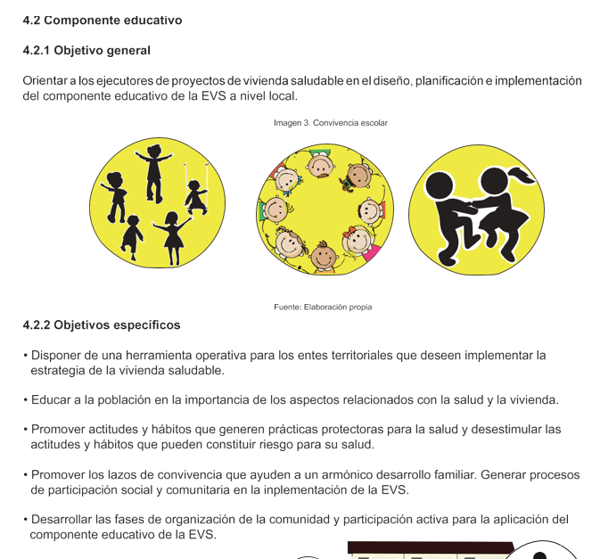

**El objetivo principal del componente educativo**: es orientar a los ejecutores de proyectos de vivienda saludable en el diseño, planificación e implementación de estrategias educativas que permitan la apropiación de la EVS a nivel local. Esto garantiza que las comunidades puedan gestionar de manera autónoma el mantenimiento y mejora de sus viviendas, asegurando condiciones óptimas de habitabilidad y bienestar.

Para lograr la implementación efectiva del componente educativo, se establecen los siguientes objetivos específicos:

* Proporcionar herramientas operativas a los entes territoriales para la ejecución de la estrategia de vivienda saludable en sus comunidades.
* Sensibilizar y educar a la población sobre la importancia de la relación entre salud y vivienda, promoviendo entornos habitacionales seguros y sostenibles.
* Fomentar hábitos y prácticas saludables que reduzcan riesgos sanitarios y ambientales en los hogares, evitando conductas que puedan comprometer la salud.
* Incentivar la convivencia armónica y fortalecer la integración comunitaria mediante procesos de participación social en la implementación de la EVS.
* Facilitar la organización comunitaria y promover la participación activa en la ejecución del componente educativo, garantizando su sostenibilidad a largo plazo.
* Capacitar a los beneficiarios en el uso adecuado de instalaciones y equipamientos de la vivienda, asegurando su correcta operación y mantenimiento.
* Impulsar acciones educativas que fomenten la protección y cuidado del entorno, promoviendo el uso responsable de los recursos naturales y la gestión adecuada de residuos.
* Construir y fortalecer redes de apoyo social para mejorar la seguridad y calidad del entorno domiciliario, consolidando lazos de convivencia en la comunidad.
* **Metodología de implementación**

El componente educativo de la EVS se basa en dos tipos principales de intervención: las reuniones comunitarias y las visitas familiares domiciliarias, estos espacios permiten el intercambio de conocimientos, la identificación de problemáticas locales y la aplicación de soluciones adaptadas a las necesidades específicas de cada comunidad.

Las reuniones comunitarias constituyen un mecanismo de participación colectiva donde se analizan los desafíos que enfrentan los habitantes en relación con su entorno habitacional, a través de la reflexión y el diálogo, se definen estrategias para mejorar la calidad de vida en las viviendas y en la comunidad en general, estas reuniones se desarrollan en tres momentos clave que incluyen la identificación de problemas, la planificación de acciones y la evaluación de los resultados obtenidos.



Las visitas domiciliarias permiten una evaluación personalizada de las condiciones de cada vivienda. Se realizan seis visitas a cada hogar, en las cuales se abordan temas como el acceso a servicios básicos, la higiene en el hogar, la ventilación, la disposición de residuos y la seguridad estructural, estas visitas tienen un enfoque pedagógico y buscan que cada familia pueda implementar mejoras efectivas en su vivienda, con el acompañamiento de agentes comunitarios y técnicos especializados.

La metodologías buscan empoderar a la comunidad en la gestión de su entorno habitacional, promoviendo un modelo sostenible de vivienda saludable basado en la educación, la participación activa y la corresponsabilidad social.

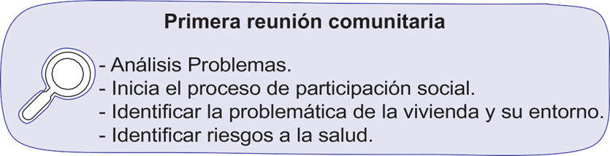

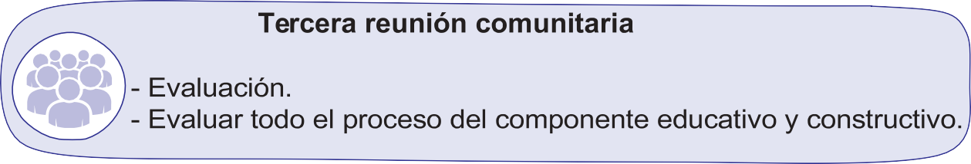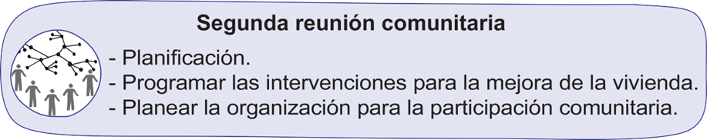

**4.1. Dimensionamiento de los requerimientos humanos y físicos**

Para dimensionar adecuadamente los requerimientos humanos y físicos del componente educativo en salud, el ministerio de salud y protección social (2010) establece la necesidad de calcular y organizar diversos recursos, incluyendo facilitadores, agentes comunitarios, materiales educativos y logística operativa, estos elementos son fundamentales para garantizar la atención efectiva de la población beneficiaria y el cumplimiento de los objetivos del programa. A continuación, se detallan los criterios a considerar para la planificación y ejecución de estas actividades.

En primer lugar, se asignará un agente comunitario encargado de desarrollar acciones de promoción y educación en salud, su labor se enfocará en la realización de visitas domiciliarias, abordando al menos 10 familias, aunque este número podrá ajustarse según las condiciones específicas de cada zona, la intervención de estos agentes busca fomentar la adopción de hábitos saludables y mejorar la calidad de vida en las comunidades.

Asimismo, cada facilitador tendrá la responsabilidad de planificar, supervisar y organizar el trabajo de al menos 10 agentes comunitarios, su función es esencial para garantizar la correcta implementación de las estrategias educativas, adaptándolas a las condiciones y necesidades particulares de cada territorio, para ello, se requerirá la adecuación y validación del manual educativo nacional, asegurando que los contenidos sean pertinentes a la problemática de salud identificada y a los aspectos socioculturales de la región.

Cada facilitador y agente comunitario contará con un manual educativo titulado "hacia una vivienda saludable: que viva mi hogar", el cual servirá como herramienta de referencia en la capacitación y orientación de las familias beneficiarias, de igual manera en cada hogar que forme parte del programa se instalará un afiche informativo, diseñado para promover la autoevaluación y estimular el desarrollo de hábitos saludables en la vivienda.

Para la formación de facilitadores y agentes comunitarios, se llevarán a cabo cursos estructurados bajo la metodología de taller, donde se brindará capacitación teórica y práctica en promoción de la salud, estrategias de comunicación y técnicas de intervención comunitaria, estas sesiones permitirán fortalecer sus competencias y garantizar un impacto positivo en la implementación del programa.

En términos de logística, se deberá disponer de un espacio adecuado para la realización de los eventos de formación, el cual cuente con las condiciones necesarias para el desarrollo de las actividades, además, será imprescindible contar con refrigerios, materiales pedagógicos, transporte para los participantes y, en caso necesario, apoyo para el traslado de los facilitadores en las diferentes zonas de intervención, también se debe considerar la provisión de equipos audiovisuales, papelería y documentos de apoyo, elementos clave para optimizar la enseñanza y el aprendizaje durante los talleres.

* **Taller de formación**

El taller de formación tiene como propósito capacitar a los facilitadores y agentes comunitarios en la metodología de implementación del componente educativo dentro de la Estrategia de Vivienda Saludable (EVS), durante el proceso formativo, se proporciona a los participantes el conocimiento y las herramientas necesarias para ejecutar adecuadamente las actividades de promoción y educación en salud en el ámbito comunitario.

Las herramientas de formación son los recursos utilizados para estructurar y desarrollar el proceso educativo dentro del programa, estas permiten garantizar la correcta aplicación de la estrategia y facilitan la transferencia de conocimientos, entre las herramientas clave se incluyen:

* Instrumentos de caracterización para el diagnóstico de condiciones de salud y vivienda de las familias beneficiarias.
* Guías para reuniones comunitarias, diseñadas para orientar y estructurar encuentros participativos con la comunidad.
* Guías para visitas familiares domiciliarias, enfocadas en la evaluación y promoción de hábitos saludables dentro del hogar.
* Manual educativo titulado "hacia una vivienda saludable: que viva mi hogar", que proporciona información detallada sobre prácticas para mejorar la salud en el entorno familiar.
* Fichas educativas con material gráfico y textual para reforzar los conceptos clave en la comunidad.
* Plantillas de intervención, utilizadas para planificar y registrar las acciones ejecutadas durante el proceso de formación.
* Manual del usuario, que contiene instrucciones y recomendaciones para la implementación efectiva de la estrategia en diferentes contextos.
* Afiche de la EVS, diseñado para motivar la autoevaluación y la adopción de prácticas saludables en los hogares.
* Guía de seguimiento, que permite evaluar el impacto de la estrategia y realizar ajustes según los resultados obtenidos.
* **El desarrollo del taller de formación está orientado a cumplir con los siguientes objetivos:**
* Capacitar a los facilitadores y agentes comunitarios en la metodología de la EVS, asegurando la correcta aplicación del componente educativo en sus comunidades.
* Dotar a los participantes de herramientas pedagógicas y metodológicas que les permitan desarrollar procesos de enseñanza-aprendizaje efectivos con las familias beneficiarias.
* Fomentar el uso adecuado de los materiales educativos para garantizar la comprensión y apropiación de los conceptos por parte de la comunidad.
* Promover la participación activa y el empoderamiento comunitario, incentivando a las familias a adoptar hábitos saludables en sus hogares.
* Establecer mecanismos de seguimiento y evaluación, con el fin de medir la efectividad de las intervenciones y realizar ajustes en la implementación de la estrategia.

Figura 4. Elementos taller EVS

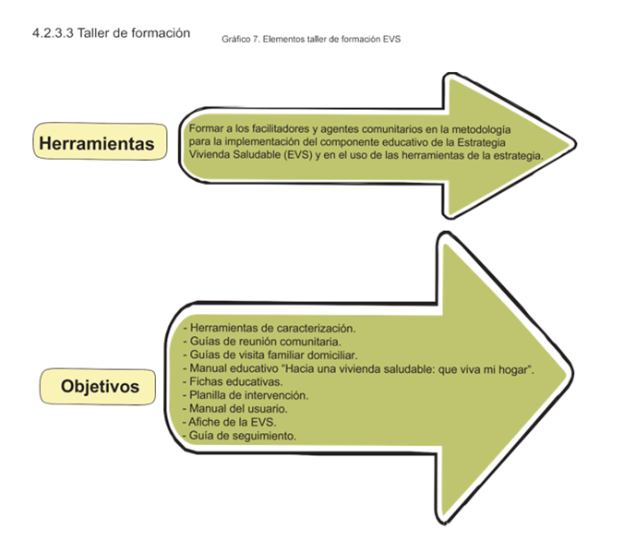

**4.2. Articulación con la estrategia AIEPI**

La estrategia de Atención Integrada de Enfermedades Prevalentes de la Infancia (AIEPI) es una iniciativa fundamental en la promoción de la salud infantil, que busca reducir la mortalidad y morbilidad en niños y niñas mediante intervenciones integradas en el hogar, la comunidad y los servicios de salud, su implementación en el marco del programa de vivienda saludable se centrará en la promoción de prácticas esenciales de salud a nivel familiar, seleccionadas de las 16 prácticas clave del AIEPI.

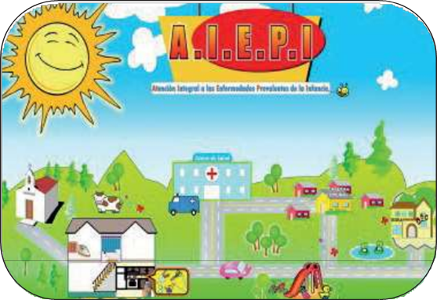

En este contexto, la intervención se enfocará en tres prácticas fundamentales, que pueden ajustarse según el perfil epidemiológico de cada zona:

* **Saneamiento ambiental:** promoción de hábitos de higiene y acceso a condiciones sanitarias adecuadas, incluyendo el correcto manejo de residuos, disposición segura de excretas y acceso a agua potable para prevenir enfermedades diarreicas y otras infecciones.
* **Prevención y control de la malaria:** estrategias dirigidas a la reducción de la proliferación de vectores mediante el uso de mosquiteros impregnados, eliminación de criaderos y educación comunitaria sobre la identificación temprana de síntomas y acceso oportuno a tratamiento.
* **Prevención de accidentes en el hogar:** educación a las familias sobre medidas de seguridad doméstica, con énfasis en la protección de niños y niñas frente a riesgos comunes como caídas, intoxicaciones, quemaduras y electrocuciones, adaptando las acciones a las realidades socioculturales de cada comunidad.
* **Importancia de la participación comunitaria en la estrategia AIEPI**

La participación activa de la comunidad es un pilar fundamental en la implementación efectiva de la Estrategia de Atención Integrada de Enfermedades Prevalentes de la Infancia (AIEPI), esta estrategia busca fortalecer la promoción de la salud y la prevención de enfermedades en la infancia, pero su éxito depende en gran medida de la apropiación y compromiso de la población beneficiaria.

Uno de los principios esenciales de la AIEPI es la adaptación de los mensajes educativos y estrategias de intervención a las realidades socioculturales de cada comunidad, para lograr esto, es crucial que los propios miembros de la comunidad participen en la construcción y difusión de estos mensajes, asegurando que sean comprensibles, culturalmente aceptables y aplicables en su contexto diario.

Se recomienda que las acciones de promoción en salud no solo sean diseñadas por profesionales, sino que se construyan colectivamente con la comunidad, promoviendo el diálogo y el intercambio de conocimientos entre los distintos actores sociales, esto fomenta un mayor nivel de apropiación de la estrategia, ya que las comunidades reconocen la pertinencia de las prácticas promovidas y están más dispuestas a implementarlas en sus hogares.

Para fortalecer esta participación, se sugiere la realización de talleres de formación para actores comunitarios, donde se promueva la sensibilización, el empoderamiento y la corresponsabilidad en la promoción de la salud infantil, estos talleres deben estar dirigidos a líderes comunitarios, agentes de salud, docentes, cuidadores y cualquier otro actor clave que pueda desempeñar un rol en la diseminación de conocimientos y prácticas saludables.

* **Beneficios de la participación comunitaria en la estrategia AIEPI**
* **Mayor sostenibilidad de la estrategia:** cuando la comunidad se involucra activamente en la promoción de la salud, las prácticas saludables tienden a mantenerse en el tiempo, incluso cuando los proyectos gubernamentales o institucionales concluyen.
* **Empoderamiento de la comunidad:** la capacitación y el intercambio de saberes generan un sentimiento de autonomía y capacidad de autogestión en las comunidades, permitiéndoles enfrentar los desafíos de salud de manera más efectiva.
* **Mayor impacto en la salud infantil:** la promoción de hábitos saludables a nivel familiar y comunitario se traduce en la reducción de enfermedades prevenibles y en una mejor calidad de vida para los niños y niñas.
* **Fortalecimiento de la cohesión social:** la participación comunitaria en salud favorece la creación de redes de apoyo entre las familias, facilitando la cooperación y el trabajo conjunto para el bienestar común.

**Adaptabilidad y pertinencia cultural:** los mensajes y estrategias diseñados con la comunidad tienen una mayor aceptación y eficacia, ya que respetan las costumbres, valores y dinámicas locales.

* **Estrategias de implementación de la AIEPI en el programa de vivienda saludable**

Para asegurar una implementación efectiva del AIEPI dentro del programa de vivienda saludable, es necesario articular diferentes estrategias que permitan la apropiación y aplicación de las prácticas clave de salud en el entorno comunitario. Entre las principales estrategias de implementación se incluyen:

1. **Capacitación de facilitadores y agentes comunitarios**

Es fundamental formar a los actores comunitarios que desempeñarán un rol activo en la promoción de las prácticas clave de la AIEPI. Para ello, se deben desarrollar programas de capacitación que les proporcionen las herramientas, conocimientos y metodologías necesarias para trabajar con las familias, algunos de los temas clave a abordar en estas capacitaciones incluyen:

* Métodos efectivos de comunicación en salud.
* Identificación de problemas de salud infantil y estrategias de prevención.
* Uso y aplicación de materiales educativos en el trabajo comunitario.
* Técnicas de sensibilización y motivación para el cambio de comportamiento en salud.

1. **Desarrollo de materiales educativos adaptados a la comunidad**

El diseño de materiales didácticos debe considerar el nivel educativo, el idioma, las costumbres y la idiosincrasia de la población beneficiaria. Se recomienda la elaboración de:

* Afiches y carteles con mensajes visuales sencillos y atractivos que refuercen los mensajes clave.
* Folletos y guías ilustradas que expliquen de manera clara las prácticas de prevención de enfermedades infantiles.
* Material audiovisual y dramatizaciones que permitan transmitir la información de manera interactiva y entretenida.
* Cuentos y juegos didácticos dirigidos a niños y niñas, para fomentar su participación en la promoción de la salud en el hogar.

1. **Monitoreo y evaluación del impacto de las intervenciones**

Es imprescindible contar con mecanismos de seguimiento que permitan evaluar la efectividad de las acciones implementadas, para ello, se pueden utilizar herramientas como:

* Visitas domiciliarias periódicas para evaluar la adopción de prácticas saludables.
* Encuestas y entrevistas a las familias beneficiarias para identificar cambios en conocimientos y comportamientos.
* Registros y reportes comunitarios sobre las problemáticas de salud más frecuentes y los avances en su prevención.
* Grupos focales con actores comunitarios para obtener retroalimentación sobre la estrategia y realizar ajustes según las necesidades detectadas.

1. **Trabajo articulado con instituciones de salud locales**

Para fortalecer la implementación de la AIEPI, es necesario establecer alianzas con los servicios de salud locales, garantizando el acceso a atención médica oportuna y la continuidad de las acciones de promoción, algunas estrategias clave incluyen:

* Coordinación con centros de salud y hospitales locales para facilitar la referencia y contrarreferencia de casos de niños con enfermedades prevalentes.
* Realización de jornadas de salud comunitarias en las que se brinde atención médica, vacunación y asesoría a las familias.
* Capacitación conjunta entre el personal de salud y los agentes comunitarios, favoreciendo el trabajo en equipo y la complementariedad de conocimientos.

**4.3 Ejecución operativa en terreno del componente educativo**

La correcta ejecución en terreno del componente educativo es clave para garantizar el éxito de la intervención, según las directrices del ministerio de salud y protección social (2010), una vez definida la cantidad de facilitadores y agentes comunitarios requeridos para cubrir las viviendas beneficiarias, se debe llevar a cabo una planificación operativa eficiente.

Cada facilitador, con 10 agentes comunitarios a su cargo, será responsable de organizar la planificación de campo, asegurando la distribución equitativa de las actividades, la asignación de recursos y el seguimiento de las acciones implementadas, la ejecución de este proceso debe considerar los siguientes aspectos fundamentales:

* **Aspectos claves en la ejecución operativa**
* **Asignación de familias beneficiarias y definición de rutas de visitas domiciliarias:** se debe estructurar un plan de visitas que garantice la cobertura de todas las familias beneficiarias, priorizando aquellas en condiciones de mayor vulnerabilidad.
* **Determinación de los requerimientos logísticos:** se deben prever los materiales educativos, papelería, elementos de identificación y demás insumos necesarios para el desarrollo de las visitas domiciliarias y reuniones comunitarias.
* **Subsidio parcial de gastos esenciales:** es recomendable gestionar recursos para cubrir parcialmente gastos de refrigerios y transporte, considerando que la participación de los agentes comunitarios es voluntaria y su compromiso es clave para el éxito del programa.
* **Reforzamiento de roles y responsabilidades:** se debe capacitar a los agentes comunitarios en sus funciones, asegurando que comprendan su rol en la promoción de la salud y en la ejecución de las visitas domiciliarias de manera efectiva y ética.
* **Planificación del tiempo requerido para reuniones y visitas:** es necesario dimensionar el tiempo destinado a las reuniones comunitarias y visitas domiciliarias para optimizar la agenda de trabajo de los agentes y garantizar la cobertura adecuada de las familias beneficiarias.
* **Planificación operativa del facilitador:** cada facilitador deberá organizar, ejecutar y evaluar tres reuniones comunitarias, además de supervisar 10 visitas domiciliarias (una con cada agente comunitario), completando un total de 13 acciones dentro del proceso de intervención.
* **Responsabilidades de los agentes comunitarios:** cada agente comunitario deberá participar en tres reuniones comunitarias y realizar seis visitas domiciliarias a cada una de las 10 familias bajo su responsabilidad, alcanzando un total de 63 acciones.
* **Acompañamiento y seguimiento:** se recomienda que las acciones de monitoreo y evaluación sean ejecutadas en colaboración con ONG, fundaciones u otras instituciones, asegurando la continuidad del programa y el cumplimiento de los objetivos de promoción de la salud.

**5. Componente tecnológico**

El componente tecnológico en la planificación y construcción de viviendas saludables desempeña un papel crucial en la prevención de enfermedades, la sostenibilidad ambiental y la mejora de la calidad de vida de las comunidades, en la actualidad, la integración de soluciones innovadoras en el diseño arquitectónico, la selección de materiales adecuados y la implementación de tecnologías sostenibles permiten desarrollar entornos más seguros, eficientes y amigables con el medio ambiente, este enfoque no solo busca mejorar la infraestructura de las viviendas, sino también garantizar el bienestar de las familias mediante la optimización de los espacios y la reducción del impacto ambiental.

El objetivo del componente tecnológico es orientar a planificadores, arquitectos, ingenieros y otros actores clave en la adopción de estrategias de diseño y construcción que favorezcan la salud y la seguridad en el hogar, la vivienda debe ser un espacio que proteja a sus habitantes de enfermedades transmisibles, garantizando acceso a agua potable, ventilación adecuada y saneamiento básico. Además, la implementación de soluciones tecnológicas contribuye a la optimización del uso de los recursos, reduciendo el consumo de energía y promoviendo prácticas de reciclaje y reutilización.

El componente también busca que la planificación habitacional fomente la convivencia armoniosa entre los miembros de la familia y la comunidad, la disposición de áreas comunes bien diseñadas, la accesibilidad para personas con movilidad reducida y la integración de infraestructura resilientes frente a desastres naturales son aspectos fundamentales en este proceso, finalmente, el componente tecnológico también tiene un rol educativo, promoviendo hábitos y estilos de vida saludables a través de la incorporación de elementos que faciliten la higiene, la seguridad y el bienestar de los habitantes.

* **Estrategias para la implementación del componente tecnológico**

Para lograr una vivienda que cumpla con estos estándares, es fundamental considerar diversas estrategias que permitan la incorporación efectiva de tecnologías innovadoras en la construcción y el equipamiento del hogar, uno de los primeros pasos es la selección de materiales adecuados, priorizando aquellos que sean ecológicos y sostenibles, el uso de ladrillos de tierra comprimida, madera certificada, concreto reciclado y aislantes térmicos de bajo impacto ambiental no solo contribuye a la reducción de residuos, sino que también mejora la eficiencia energética de las viviendas.

El diseño bioclimático es otra estrategia clave, ya que permite aprovechar al máximo los recursos naturales para reducir el consumo energético, una adecuada orientación de la vivienda, la incorporación de ventilación cruzada, el uso de techos verdes y la instalación de sistemas de captación de agua lluvia son algunas de las medidas que pueden optimizar la funcionalidad de la vivienda sin incrementar los costos operativos, en este sentido, la implementación de energías renovables, como paneles solares para la generación de electricidad y calentadores solares de agua, es una alternativa viable que contribuye tanto a la economía del hogar como a la reducción de la huella de carbono.

La gestión eficiente de residuos también juega un papel fundamental en la sostenibilidad de las viviendas y el entorno comunitario, la correcta separación de residuos en origen, la promoción de compostaje para el aprovechamiento de materia orgánica y la creación de sistemas de reciclaje accesibles permiten minimizar el impacto ambiental y fomentar una cultura de responsabilidad ecológica, paralelamente, la optimización del uso del agua mediante sistemas de recolección, filtración y reutilización contribuye a la conservación de este recurso vital, especialmente en regiones con escasez hídrica.

Desde la perspectiva de la seguridad y la accesibilidad, es esencial que las viviendas sean diseñadas considerando las necesidades de todos sus habitantes, la incorporación de rampas, pasamanos y accesos amplios facilita la movilidad de personas con discapacidad o adultos mayores, promoviendo su independencia y bienestar, igualmente la resistencia de las estructuras frente a eventos climáticos extremos debe ser un criterio prioritario en el diseño arquitectónico, asegurando que las viviendas puedan soportar sismos, inundaciones o fuertes vientos sin comprometer la seguridad de sus ocupantes.

El componente tecnológico también incluye un enfoque educativo y social, ya que la construcción de viviendas saludables no solo depende de la infraestructura, sino también de los hábitos de quienes las habitan, por ello, es fundamental desarrollar programas de sensibilización y capacitación comunitaria sobre el uso eficiente de la energía, la correcta disposición de residuos, la importancia de la higiene y el mantenimiento adecuado de las instalaciones. El acceso a información clara y herramientas didácticas permite a las familias adoptar prácticas sostenibles que favorecen su salud y la conservación del medio ambiente.



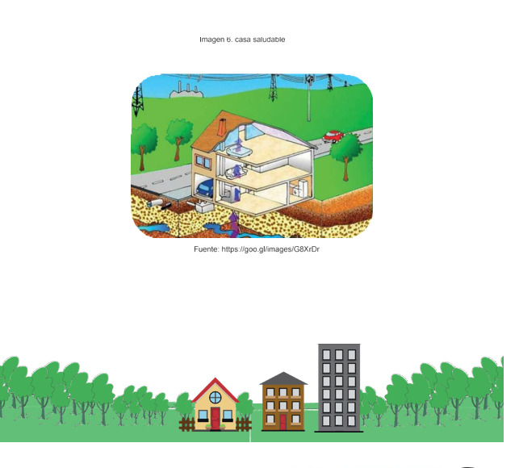

**5.1. Elementos de análisis para la implementación de la Estrategia de Vivienda Saludable (EVS)**

La implementación de la Estrategia de Vivienda Saludable (EVS) requiere un análisis integral de diversos factores que influyen en la seguridad, el bienestar y la salud de las familias en sus hogares. De acuerdo con las directrices del ministerio de salud y protección social (2010), es fundamental identificar y evaluar amenazas, vulnerabilidades y riesgos asociados a las condiciones habitacionales para diseñar soluciones técnicas sostenibles y participativas, este análisis debe considerar aspectos físicos, socioeconómicos y ambientales, permitiendo la priorización de intervenciones y la mitigación de riesgos que puedan afectar la calidad de vida de la comunidad.

* **Factores de riesgo y determinantes**

Para lograr una vivienda saludable, es necesario evaluar las amenazas presentes en el entorno, la vulnerabilidad de la población y el grado de exposición a distintos factores de riesgo, este proceso facilita la formulación de estrategias adecuadas para reducir el impacto de las enfermedades asociadas a condiciones inadecuadas de vivienda y saneamiento, la metodología debe incluir un enfoque multidimensional que contemple la sostenibilidad, la participación comunitaria y la articulación con instituciones locales.

Entre los factores clave a analizar se encuentran las amenazas ambientales y estructurales, las condiciones de habitabilidad, la exposición a contaminantes físicos y biológicos, y la caracterización del riesgo en términos de impacto en la población. Este enfoque integral permite priorizar acciones dirigidas a la mitigación de riesgos y a la mejora de la calidad de vida de las familias.

* **Identificación de amenazas**

El proceso de identificación de amenazas se desarrolla en varias etapas, comenzando con el reconocimiento de los peligros presentes en la vivienda y su entorno. Esto incluye la evaluación de riesgos asociados a agentes físicos, químicos, biológicos y ambientales, así como la identificación de problemas estructurales que puedan comprometer la seguridad de los ocupantes.

Posteriormente, se realiza un análisis de la exposición, considerando el tiempo y la intensidad del contacto con los factores de riesgo, para ello, se evalúan las condiciones de la vivienda, los ingresos de la población afectada y la capacidad de respuesta ante posibles emergencias, finalmente, se lleva a cabo una caracterización del riesgo, mediante el análisis de sensibilidad y vulnerabilidad, lo que permite diseñar estrategias de mitigación y prevención ajustadas a cada contexto.

* **Identificación de vulnerabilidades**

El nivel de vulnerabilidad de una vivienda depende de múltiples factores, incluyendo sus características estructurales, la accesibilidad a servicios básicos y las condiciones socioeconómicas de los habitantes, en este sentido, se deben evaluar los siguientes aspectos:

* **Condiciones físicas y estructurales de la vivienda:** estado de la infraestructura, distribución de espacios, acceso a servicios de saneamiento, electricidad y agua potable.
* **Factores socioculturales:** nivel educativo de la población, hábitos de higiene, creencias y acceso a información sobre salud.
* **Condiciones económicas:** nivel de empleo, ingresos familiares, acceso a subsidios y capacidad de pago de servicios básicos.
* **Factores ambientales:** ubicación geográfica, susceptibilidad a desastres naturales y características climáticas de la región.
* **Condiciones personales:** características de la población residente, incluyendo edad, género, origen étnico y predisposición genética a enfermedades.

Evaluar estas variables permite diseñar estrategias de intervención más efectivas, ajustadas a las necesidades reales de la comunidad y alineadas con los principios de equidad y sostenibilidad.

* **Caracterización del riesgo e impacto**

Para comprender el impacto de las amenazas identificadas, es fundamental interrelacionarlas con la vulnerabilidad de la población expuesta, este proceso incluye la valoración del riesgo, la identificación de la relación entre exposición y efectos en la salud, y la sistematización de la información recopilada.

Un enfoque clave en esta etapa es el análisis causa-efecto, que permite identificar los principales factores que contribuyen a la transmisión de enfermedades y deterioro de la calidad de vida en la vivienda, esta caracterización del riesgo facilita la priorización de acciones preventivas y la implementación de soluciones que reduzcan la incidencia de problemas de salud relacionados con el entorno habitacional.

* **Manejo y mitigación del riesgo**

La mitigación de riesgos en viviendas saludables debe abordarse desde una perspectiva integral, considerando tanto los aspectos humanos como los materiales, el factor humano comprende la participación de las familias en la adopción de buenas prácticas en salud y saneamiento, mientras que el factor material se refiere a la mejora de infraestructuras y la reducción de exposiciones peligrosas en el hogar.

Es importante identificar las enfermedades prevalentes en cada comunidad, con base en el perfil epidemiológico local, para diseñar estrategias específicas de intervención, además se deben desarrollar planes de acción que incluyan el fortalecimiento de capacidades comunitarias, el acceso a infraestructura adecuada y la promoción de políticas públicas orientadas a la mejora de las condiciones de vivienda.

**5.2. Intervenciones en la vivienda**

La mejora de las condiciones habitacionales es un factor clave en la promoción de la salud y la prevención de enfermedades en la población, de acuerdo con la Organización Panamericana de la Salud (OPS, 2010), las intervenciones en la vivienda deben estar orientadas a garantizar entornos seguros, saludables y sostenibles, priorizando tanto el bienestar de los habitantes como la protección del medio ambiente.

Para ello, es primordial adoptar estrategias que permitan mejorar la infraestructura de las viviendas, optimizar el uso de los recursos y fortalecer la participación comunitaria en la construcción y mantenimiento de espacios habitacionales adecuados, estas intervenciones deben considerar las condiciones socioeconómicas de las familias beneficiarias, la adaptación a los riesgos epidemiológicos locales y el cumplimiento de normativas de salud pública y desarrollo urbano.

* **Recomendaciones para las intervenciones en la vivienda**

Uno de los principales enfoques en la mejora habitacional es la incorporación de tecnologías sostenibles, que permitan optimizar el uso de recursos y reducir el impacto ambiental de la vivienda, entre las acciones recomendadas se encuentran el uso racional del agua y la energía, la implementación de sistemas de captación de agua lluvia combinados con fuentes subterráneas o superficiales y la gestión adecuada de residuos sólidos y líquidos según el perfil epidemiológico de la zona, también es esencial que estas tecnologías sean accesibles económicamente para las familias y que se adapten a sus necesidades, promoviendo la sostenibilidad de las soluciones implementadas.

El proceso de construcción y mejoramiento de viviendas debe realizarse de manera progresiva, priorizando la seguridad y la salud de los habitantes sobre la incorporación de materiales costosos o diseños arquitectónicos sofisticados, se recomienda adaptar las intervenciones a los ciclos de transmisión de enfermedades predominantes en la región, asegurando que las mejoras habitacionales contribuyan a la reducción de estos riesgos.

Para garantizar la calidad de las intervenciones, es importante contar con el apoyo de normativas y regulaciones que guíen la planificación y ejecución de proyectos de vivienda, el uso de guías RAS (Reglamento de Agua y Saneamiento), normativas urbanísticas, políticas de subsidio y Planes de Ordenamiento Territorial (POT) debe estar alineado con la Estrategia de Vivienda Saludable (EVS), también es crucial que las comunidades sean capacitadas en el mantenimiento adecuado de los equipos e infraestructuras sanitarias, asegurando la sostenibilidad de las mejoras implementadas.

En este sentido, la educación y sensibilización de los beneficiarios juega un papel fundamental en el éxito de las intervenciones, se recomienda la utilización del manual educativo "hacia una vivienda saludable: que viva mi hogar", el cual proporciona información detallada sobre prácticas de mantenimiento, saneamiento y uso responsable de los recursos, por otra parte se debe fomentar la autoconstrucción solidaria, en la que los propios beneficiarios participen activamente en el mejoramiento de sus viviendas, promoviendo el sentido de pertenencia y la apropiación de las soluciones implementadas.

Para fortalecer el impacto de las intervenciones en vivienda, es clave incentivar la creación de microempresas locales dedicadas a la producción de materiales de construcción sostenibles y a la aplicación de tecnologías innovadoras en vivienda, esto no solo genera oportunidades económicas para la comunidad, sino que también contribuye a la continuidad del proceso de mejoramiento habitacional a largo plazo.

* **Requerimientos humanos y físicos**

Para la implementación efectiva de la Estrategia de Vivienda Saludable (EVS), es fundamental contar con recursos humanos capacitados y con una infraestructura adecuada, de acuerdo con las recomendaciones de la Organización Panamericana de la Salud (OPS, 2010), la metodología debe fomentar una amplia participación de la comunidad en todas las fases del proyecto.

Se recomienda priorizar la selección de personas beneficiarias o residentes de la región donde se desarrolla la intervención, asegurando que los candidatos estén disponibles y cuenten con habilidades en construcción, equipamiento sanitario y gestión de recursos, esto facilita la creación de microempresas locales dedicadas a la fabricación de materiales de construcción sostenibles, instalación de sistemas sanitarios y mantenimiento de viviendas, lo que a su vez genera empleo y fortalece la economía local.

Desde el punto de vista de la infraestructura, es crucial garantizar la disponibilidad de espacios adecuados para la formación y ejecución de actividades, así como la provisión de herramientas, equipos y materiales necesarios para el desarrollo del proyecto, la implementación de tecnologías sostenibles y accesibles también juega un papel clave en la optimización de recursos y en la reducción del impacto ambiental.

**5.3. Taller de capacitación**

Para fortalecer la aplicación de la Estrategia de Vivienda Saludable (EVS) a nivel nacional, se plantea la necesidad de establecer programas de capacitación técnica y educativa, dirigidos tanto a los beneficiarios como a los actores involucrados en la ejecución del proyecto, con el objetivo de garantizar una implementación eficiente, se propone la articulación con instituciones de formación como el Servicio Nacional de Aprendizaje (SENA), que ha desempeñado un papel fundamental en la capacitación en el componente educativo.

La formación debe incluir conocimientos sobre técnicas de construcción sostenible, gestión del agua y saneamiento, eficiencia energética, manejo de residuos y mantenimiento de infraestructuras habitacionales, también se deben incorporar módulos sobre participación comunitaria y gestión de proyectos, con el fin de empoderar a los beneficiarios y fomentar su compromiso con el desarrollo de viviendas saludables.

Es recomendable que este proceso de capacitación se realice de manera integral, combinando los aspectos educativos con la formación técnica y operativa, de esta manera, se promueve un enfoque holístico que no solo mejora las condiciones habitacionales, sino que también contribuye a la transformación social y económica de las comunidades beneficiarias.

* **Programa de Formación: implementación de la Estrategia de Vivienda Saludable (EVS)**

La Estrategia de Vivienda Saludable (EVS) busca mejorar las condiciones habitacionales de comunidades vulnerables mediante la integración de diversos actores institucionales, la capacitación técnica y el fomento de la autoconstrucción, la ejecución de esta estrategia requiere una metodología social basada en la cooperación entre el sector público, organizaciones no gubernamentales, entidades financieras, centros de investigación y la comunidad beneficiaria.

El enfoque de este programa de formación está diseñado para proporcionar conocimientos y herramientas prácticas que permitan la implementación efectiva de la EVS, a través de la capacitación, se fortalecerán las competencias de los beneficiarios, promoviendo su participación activa en el proceso de construcción y mejora de sus viviendas, mientras que las entidades aliadas brindarán apoyo en términos de financiamiento, asistencia técnica y supervisión del proyecto.

* **Actores claves en la implementación de la EVS**

El éxito de la estrategia depende de la articulación entre diversas instituciones y la comunidad, el Servicio Nacional de Aprendizaje (SENA) juega un papel fundamental en la formación técnica de los beneficiarios, proporcionándoles conocimientos en construcción sostenible, eficiencia energética, saneamiento básico y manejo de recursos naturales. Su objetivo es capacitar a las comunidades en la autoconstrucción y en el mantenimiento de viviendas saludables.

Las Organizaciones No Gubernamentales (ONG) cumplen una función clave en la supervisión y acompañamiento del proceso, asegurando que los beneficiarios reciban el apoyo necesario para aplicar las metodologías aprendidas, estas organizaciones fomentan la organización comunitaria, asesoran en el uso adecuado de los recursos y supervisan la correcta implementación de las mejoras habitacionales.

Las universidades y centros de investigación participan en el desarrollo y validación de tecnologías innovadoras aplicables a la vivienda saludable, a través de investigaciones, diseñan soluciones que optimizan el uso de materiales sostenibles, mejoran la eficiencia energética y garantizan la durabilidad de las infraestructuras, también realizan monitoreo y evaluación del impacto de la EVS, permitiendo ajustes y mejoras en la estrategia.

El gobierno nacional también desempeña un rol esencial, proporcionando terrenos para la construcción de viviendas, regulando su uso y garantizando el cumplimiento de normativas de calidad en la edificación. Asimismo, facilita la asignación de subsidios y financiamiento para la ejecución del programa, promoviendo políticas de acceso a la vivienda digna y sostenible.

* **Financiamiento y apoyo técnico**

Para garantizar la viabilidad de la EVS, se requiere una estructura de financiamiento que permita el acceso a recursos económicos por parte de los beneficiarios, el crédito y los subsidios de vivienda son mecanismos clave para facilitar la adquisición de materiales y la ejecución de las mejoras habitacionales, el gobierno nacional, en articulación con entidades financieras y de cooperación técnica, elabora programas de financiamiento que incluyen fondos rotativos, créditos accesibles y subsidios directos para familias de bajos ingresos.

Las entidades financieras apoyan la elaboración y financiamiento de proyectos de vivienda saludable, facilitando recursos para la autoconstrucción y promoviendo la sostenibilidad económica de las comunidades beneficiarias, por su parte, las entidades de cooperación técnica proporcionan asistencia en la implementación de soluciones habitacionales, transfiriendo conocimientos y tecnologías adaptadas a las necesidades locales, a través de esta colaboración, se asegura la eficiencia en el uso de los recursos y la correcta ejecución de la estrategia.

Las autoridades nacionales y departamentales, además de gestionar los recursos, establecen normas y regulaciones que garantizan la calidad de las construcciones, estas normativas incluyen criterios de seguridad estructural, eficiencia en el uso del agua y la energía, y condiciones adecuadas de saneamiento, de esta manera, la estrategia se alinea con los objetivos de desarrollo sostenible y políticas públicas orientadas a la reducción del déficit habitacional.

* **Autoconstrucción y desarrollo de microempresas**

Uno de los enfoques fundamentales de la EVS es la promoción de la autoconstrucción, un proceso mediante el cual los beneficiarios participan activamente en la edificación o mejora de sus viviendas, a través de la capacitación impartida por el SENA y el acompañamiento de ONG, los beneficiarios adquieren habilidades en construcción, mantenimiento y optimización del uso de materiales. Esta metodología fomenta la apropiación del espacio habitacional y fortalece el sentido de comunidad.

La estrategia también incentiva el desarrollo de microempresas locales dedicadas a la producción de materiales de construcción y la prestación de servicios relacionados con la vivienda saludable. Estas iniciativas generan empleo en la comunidad, dinamizan la economía local y garantizan el acceso a insumos de calidad para la construcción, también se promueve el uso de materiales reciclados y tecnologías de bajo impacto ambiental, contribuyendo a la sostenibilidad de las intervenciones.

El mantenimiento de las viviendas es un aspecto clave en la sostenibilidad del programa. Se imparten conocimientos sobre la adecuada operación de sistemas de saneamiento, la eficiencia en el consumo de energía y la gestión de residuos sólidos, la capacitación en estos temas permite que las familias beneficiarias adopten prácticas que prolonguen la vida útil de sus viviendas y minimicen el impacto ambiental.

* **Monitoreo y evaluación de la EVS**

Para garantizar la efectividad de la estrategia a largo plazo, es necesario establecer mecanismos de monitoreo y evaluación, se deben definir indicadores de desempeño que midan el impacto de la EVS en la calidad de vida de los beneficiarios, considerando factores como la reducción de enfermedades relacionadas con la vivienda, el acceso a servicios básicos y la mejora en las condiciones estructurales de las viviendas.

El seguimiento del programa se realiza mediante encuestas, visitas de verificación y evaluación de resultados por parte de universidades, centros de investigación y ONG. Esta información permite ajustar la estrategia y mejorar los procesos de implementación, la recopilación de datos también facilita la generación de informes de impacto, que pueden ser utilizados para gestionar nuevos recursos y expandir la estrategia a otras comunidades.

**6. Metodología SARAR**

La metodología SARAR es un enfoque participativo de educación y capacitación no formal, desarrollado en la década de 1970 por la doctora Lyra Srinivasan, junto con Ron Sawyer y otros colaboradores. Esta metodología se centra en fortalecer las capacidades individuales y colectivas, promoviendo la autonomía en la toma de decisiones y la resolución de problemas dentro de las comunidades.

Su objetivo principal es facilitar el desarrollo humano a través de la reflexión crítica y la acción participativa. SARAR permite que personas de diferentes edades y contextos sociales analicen su entorno, identifiquen desafíos, desarrollen soluciones innovadoras y aprovechen oportunidades de manera creativa. De esta manera, fomenta la autogestión, el empoderamiento y la resiliencia, ayudando a las comunidades a enfrentar los retos del desarrollo social y económico con una perspectiva sostenible.

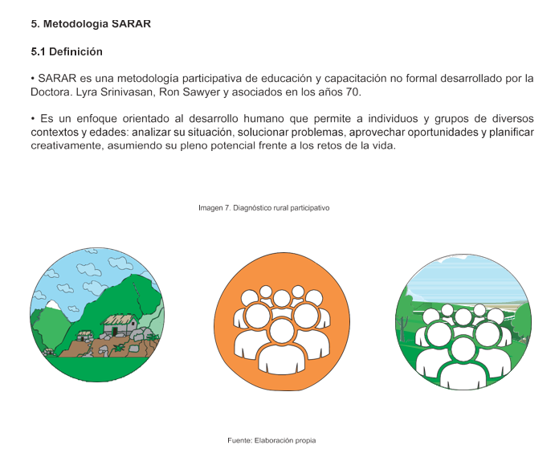

Este enfoque es ampliamente utilizado en proyectos de desarrollo comunitario, educación, saneamiento ambiental y gestión de recursos, ya que promueve la colaboración y el aprendizaje a partir de la experiencia directa de los participantes, al priorizar la participación activa, SARAR facilita la construcción de soluciones adaptadas a la realidad local, asegurando que las comunidades sean protagonistas en su propio proceso de transformación.

La metodología SARAR tiene como propósito principal estimular un proceso de transformación dinámica y participativa basado en el desarrollo de cinco cualidades personales esenciales, estas cualidades, inspiradas en la filosofía del aprendizaje experiencial y en principios de la educación comunitaria, permiten que los individuos y grupos fortalezcan sus capacidades para identificar, analizar y resolver problemas dentro de su contexto social.

A través de SARAR, se busca que las comunidades desarrollen autoconfianza, fomenten el trabajo en equipo, estimulen la creatividad, planifiquen acciones concretas y asuman responsabilidades colectivas en la búsqueda de soluciones sostenibles, esta metodología facilita procesos de cambio basados en el empoderamiento, asegurando que los participantes se conviertan en agentes activos dentro de su propio desarrollo, en contextos de desarrollo comunitario, saneamiento, educación y planificación participativa, SARAR ha demostrado ser una herramienta poderosa para la construcción de capacidades locales y la toma de decisiones colaborativas.

* **Elementos claves de la metodología SARAR**

Cada una de las letras de SARAR representa una cualidad que contribuye a la transformación personal y comunitaria:

* **S – Seguridad en sí mismo:** la autoconfianza es fundamental para fortalecer las capacidades analíticas y creativas de los individuos, una persona que confía en sí misma es capaz de identificar problemas con mayor claridad y encontrar soluciones innovadoras, este aspecto es clave para fomentar el liderazgo dentro de la comunidad.
* **A – Asociación con otros:** el trabajo en equipo potencia la efectividad de las acciones colectivas, por ello resolver problemas de manera grupal no solo fortalece los lazos comunitarios, sino que también permite compartir conocimientos y recursos; la cooperación entre los miembros de la comunidad es fundamental para generar cambios significativos y sostenibles.
* **R – Reacción con ingenio (creatividad):** la creatividad permite encontrar soluciones alternativas y adaptativas a los desafíos que enfrenta una comunidad, una persona con pensamiento creativo es capaz de identificar oportunidades dentro de su entorno y proponer estrategias innovadoras para resolver problemas de manera efectiva.
* **A – Acciones planeadas:** la planificación estratégica es clave para convertir ideas en soluciones concretas. Un grupo que organiza sus acciones de manera estructurada tiene más posibilidades de generar impacto y asegurar la sostenibilidad de sus iniciativas, la ejecución de un plan bien definido permite evitar improvisaciones y garantizar el cumplimiento de objetivos.
* **R – Responsabilidad:** la transformación comunitaria solo es posible cuando los individuos y grupos asumen la responsabilidad de dar seguimiento a sus acciones, la continuidad y el compromiso a largo plazo son esenciales para consolidar los beneficios alcanzados y garantizar el éxito de los procesos de cambio.

**6.1. Aplicaciones de la metodología SARAR**

La metodología SARAR se caracteriza por su flexibilidad y capacidad de adaptación a diversos contextos, tanto rurales como urbanos, su aplicación se extiende a múltiples sectores del desarrollo humano y social, incluyendo programas de vivienda, cooperativas, proyectos de agricultura sostenible, promoción de la higiene y la salud, así como en iniciativas de saneamiento y gestión del agua.

Uno de los principales beneficios de esta metodología es su enfoque en la autonomía y el empoderamiento de las comunidades, a través de procesos de capacitación, SARAR permite a las personas liberarse de modelos paternalistas heredados, fomentando una mentalidad proactiva y creativa, este enfoque genera un impacto significativo tanto a nivel individual como colectivo, promoviendo el liderazgo comunitario, la resolución de problemas y la toma de decisiones participativas.

Las herramientas participativas utilizadas en SARAR facilitan la identificación de mejores prácticas en diferentes áreas, asegurando que las soluciones propuestas sean culturalmente apropiadas y respeten los valores, usos y costumbres de la comunidad, este enfoque garantiza que los procesos de aprendizaje sean más efectivos y sostenibles en el tiempo, fortaleciendo la resiliencia social y la capacidad de respuesta ante desafíos locales.

* **Herramientas de la metodología SARAR**

Para facilitar la participación y el aprendizaje interactivo, SARAR emplea una variedad de herramientas metodológicas que ayudan a visualizar problemas, explorar soluciones y fomentar la toma de decisiones colaborativa. Algunas de las herramientas clave incluyen:

* **Escala de resistencia al cambio:** permite evaluar las percepciones y actitudes de las personas frente a nuevas ideas o prácticas, facilitando la identificación de barreras y oportunidades para el cambio.
* **Historia sin miedo:** técnica de narración que ayuda a los participantes a expresar experiencias personales o comunitarias, promoviendo el análisis crítico y el aprendizaje a partir de historias reales.
* **Escalera de saneamiento:** representación visual que muestra diferentes niveles de acceso y gestión del saneamiento, ayudando a las comunidades a identificar mejoras posibles en sus condiciones de vida.
* **Carteles sin serie:** uso de imágenes y gráficos sin un orden predefinido para estimular la creatividad y el pensamiento crítico en la resolución de problemas.
* **Carteles de planeación:** herramienta para organizar ideas, establecer prioridades y diseñar planes de acción en función de los objetivos comunitarios.
* **Tres montones:** método de clasificación y análisis de información que permite organizar opiniones, necesidades o problemas en tres categorías principales para facilitar la toma de decisiones.
* **Carta de bolsas:** técnica que ayuda a analizar el uso y disposición de residuos sólidos, promoviendo la gestión sostenible de desechos.
* **Rutas y barreras de contaminación:** representación gráfica de los caminos por donde viajan agentes contaminantes en una comunidad, permitiendo la identificación de riesgos y soluciones para mejorar la salud ambiental.

La metodología SARAR se destaca como un enfoque participativo esencial para el desarrollo comunitario, permitiendo que los beneficiarios asuman un rol activo en la identificación y solución de problemas, estas estrategias, basadas en la participación, sostenibilidad y empoderamiento, fortalecen la resiliencia comunitaria y promueven condiciones de vida más saludables y sostenibles para el futuro.

D.SINTESIS

El programa de formación **transformando la educación**: estrategias para entornos saludables y modelos pedagógicos" busca mejorar la calidad de vida a través de la educación y la salud pública; la Estrategia de Entornos Saludables (EES), aplicada en escuelas y viviendas, promueve la sostenibilidad y el aprendizaje comunitario. El componente educativo optimiza recursos y estrategias como AIEPI, mientras que el componente tecnológico impulsa mejoras habitacionales y capacitación. La metodología SARAR fortalece la participación social, garantizando comunidades más resilientes y sostenibles.

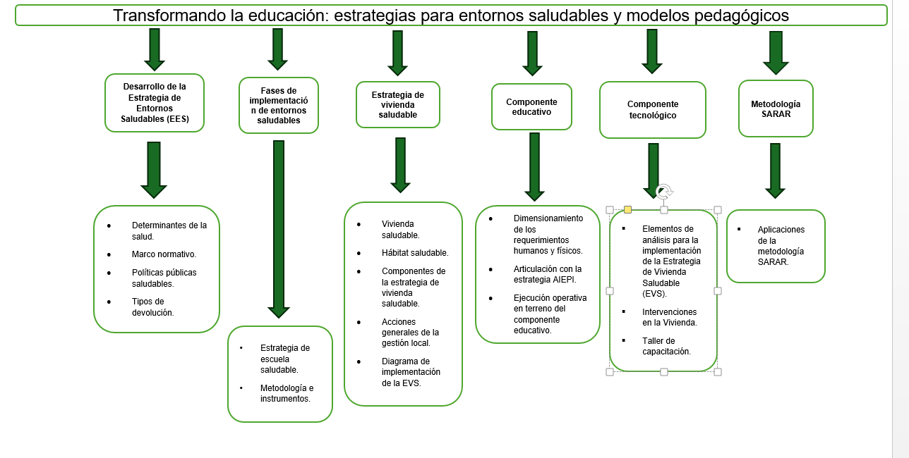

# **ACTIVIDADES DIDÁCTICAS: Falso y verdadero.**

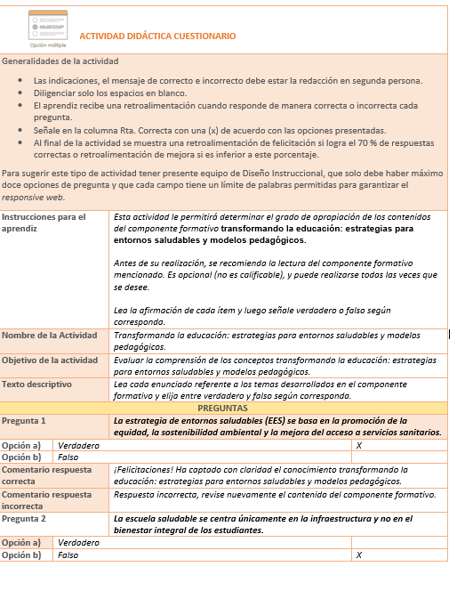

# **MATERIAL COMPLEMENTARIO:**

|  |  |  |  |
| --- | --- | --- | --- |
| Tema | Referencia APA del Material | Tipo de material  (Video, capítulo de libro, artículo, otro) | Enlace del Recurso o  Archivo del documento o material |
| Estrategia de vivienda saludable. | Barracudacyp. (2011, 10 febrero). Estrategia de la Vivienda Saludable y el Módulo Escuela Saludable - 1a parte. | Video | <https://youtu.be/9IE-7BszTM8> |
| Desarrollo de la Estrategia de Entornos Saludables (EES). | Ministerio de la Protección Social, Ministerio de Educación Nacional & Ministerio de Ambiente, Vivienda y Desarrollo Territorial. (2006). Lineamientos Nacionales para la aplicación y el desarrollo de las Estrategias de Entornos Saludables: escuela saludable y vivienda saludable. Bogotá, Colombia. Isbn 978-958-97582-5-0. | PDF | https://www.minsalud.gov.co/sites/rid/Lists/BibliotecaDigital/RIDE/VS/PP/SA/lineamientos-nacionales-para-la-aplicacion-y-el-desarrollo-de-las-ees.pdf |
| Desarrollo de la Estrategia de Entornos Saludables (EES). | Ministerio de Salud y Protección Social. (2017). Políticas favorecedoras para los entornos saludables. Mesa Técnica Nacional de Entornos Saludables - CONASA. Bogotá, Colombia. | PDF | https://www.minsalud.gov.co/sites/rid/Lists/BibliotecaDigital/RIDE/VS/PP/SA/18poliiticas-favorecedoras-mtes.pdf |

# **GLOSARIO:**

|  |  |
| --- | --- |
| **TÉRMINO** | **SIGNIFICADO** |
| **Estrategia** | plan estructurado para promover entornos saludables en comunidades. |
| **Implementación** | proceso de aplicación de estrategias para entornos saludables. |
| **Escuela** | espacio educativo clave en la promoción de salud y bienestar. |
| **Metodología** | conjunto de técnicas para aplicar estrategias de salud. |
| **Instrumentos** | herramientas utilizadas para evaluar y desarrollar entornos saludables. |
| **Vivienda** | espacio físico que influye en la salud y calidad de vida de sus habitantes. |
| **Componentes** | elementos esenciales de una estrategia de vivienda saludable. |
| **Educación** | proceso de formación para fomentar hábitos y entornos saludables. |
| **Requerimientos** | recursos humanos y físicos necesarios para la implementación. |
| **Articulación** | integración de la estrategia AIEPI con entornos saludables. |
| **Operación** | ejecución de actividades en terreno para la educación en salud. |
| **Tecnología** | aplicación de innovaciones para mejorar la vivienda y el entorno. |
| **Capacitación** | formación de actores clave en la implementación de estrategias. |
| **SARAR** | metodología participativa para el desarrollo comunitario en salud. |
| **Aplicaciones** | ámbitos de uso de la metodología SARAR en distintos contextos. |

# **REFERENCIAS BIBLIOGRÁFICAS:**

Ministerio de la Protección Social, Ministerio de Educación Nacional & Ministerio de Ambiente, Vivienda y Desarrollo Territorial. (2006). Lineamientos nacionales para la aplicación y el desarrollo de las Estrategias de Entornos Saludables: escuela saludable y vivienda saludable. Bogotá, Colombia. ISBN 978-958-97582-5-0.

<https://www.minsalud.gov.co/sites/rid/Lists/BibliotecaDigital/RIDE/VS/PP/SA/lineamientos-nacionales-para-la-aplicacion-y-el-desarrollo-de-las-ees.pdf>

Ministerio de Salud y Protección Social. (2017). Políticas favorecedoras para los entornos saludables. Mesa Técnica Nacional de Entornos Saludables - CONASA. Bogotá, Colombia.

<https://www.minsalud.gov.co/sites/rid/Lists/BibliotecaDigital/RIDE/VS/PP/SA/18poliiticas-favorecedoras-mtes.pdf>

Ministerio de la Protección Social, Ministerio de Educación Nacional, Ministerio de Ambiente, Vivienda y Desarrollo Territorial, Ministerio de Agricultura. (s.f.). Guía metodológica para la aplicación de la estrategia de vivienda saludable. Servicio Nacional de Aprendizaje (SENA), Organización Panamericana de la Salud (OPS/OMS). Bogotá, Colombia.

Ministerio de Salud y Protección Social. (s.f.). Actores que intervienen en la ejecución de la estrategia de entornos saludables. Organización Panamericana de la Salud (OPS/OMS). Bogotá, Colombia.

# **CONTROL DEL DOCUMENTO**

|  |  |  |  |  |
| --- | --- | --- | --- | --- |
|  | Nombre | Cargo | Dependencia | Fecha |
| Autor | Catalina Ropero Acero | Equipo de diseño curricular | Regional Distrito Capital | 02/05/2013 |
| Autor | Eliana Milena Buitrago Umaña | Experta temática | Centro de comercio y servicios – Regional Tolima |  |

# **CONTROL DE CAMBIOS**

|  |  |  |  |  |  |
| --- | --- | --- | --- | --- | --- |
|  | **Nombre** | **Cargo** | **Dependencia** | **Fecha** | **Razón del Cambio** |
| Autor | Laura Paola Gelvez Manosalva | Evaluadora Instruccional | Centro Agroturistico-Regional Santander | 29 de mayo  2025 | Adecuaciones a 2025 |